POZDRAVLJENI

ČETRTEK SE JE POSLOVIL IN ŽE JE TUKAJ BOTER PETEK.
Pravi prijatelj ti nikoli ne stopi na pot,
razen v primeru, da si na poti navzdol.
(neznani avtor)
Prijateljstva, ki so prestala preizkus časa in sprememb,
so zagotovo najboljša.
(Joseph Parry)
Moj prijatelj je človek, ki me ima rad takšnega, kakšen sem.
(Henry David Thoreau)
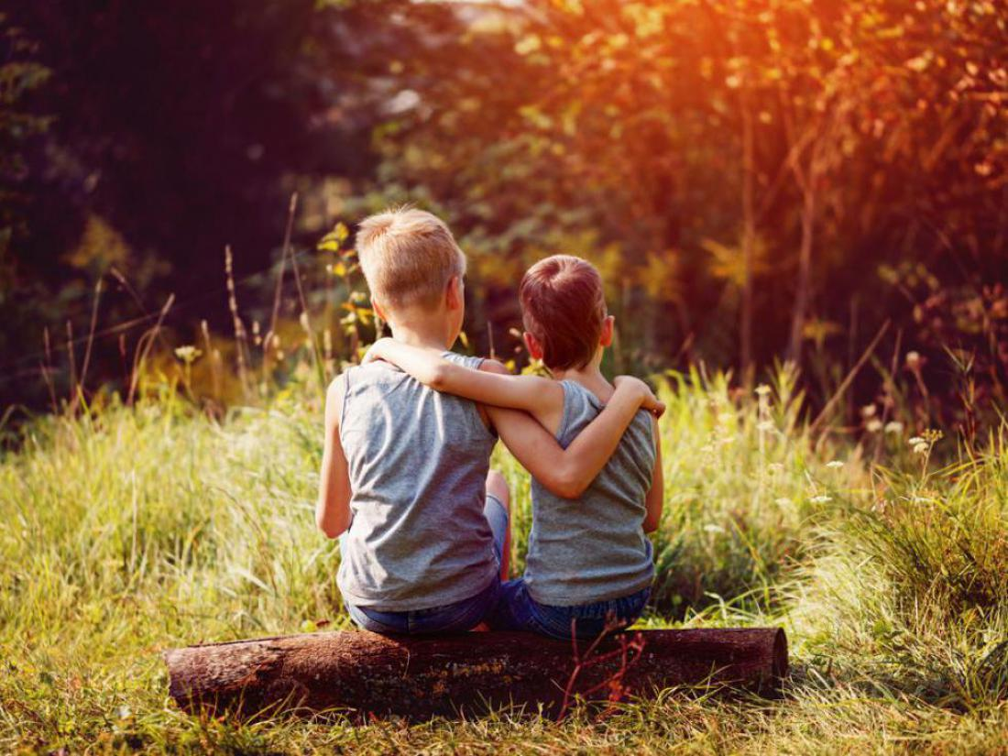

DANES JE PRED VAMI POSEBNA NALOGA. UČITELJI IZ CELOTNE SLOVENIJE SMO SE V TEH DNEH ŠE POSEBEJ POVEZALI. NASTALA JE ENA POSEBNA NALOGA, Z NASLOVOM:
METULJ
Povežimo se in stopimo skupaj!
Povej prijatelju, da misliš nanj, da mu želiš le najboljše in da mu pošiljaš upanje.
Povej to celemu svetu.
Kako?
Pošlji v svet metulja upanja.
Metulj na tvojem oknu ali balkonu bo pozdravil in razveselil tvoje prijatelje, znance, sošolce, učitelje in cel svet!
Prinesel jim bo upanje in tvoje pozdrave!
Si za? Skupaj zmoremo!
POTREBUJEMO:
- BEL PAPIR
- SVINČNIK
- ŠKARJE
- LEPILO
- ŽICO
- LESENO PALICO
- BARVICE (FLUMASTRE, BARVNI PAPIR…)

1.KORAK
- Papir prepognemo. Nanj narišemo obliko polovice metulja in izrežemo.
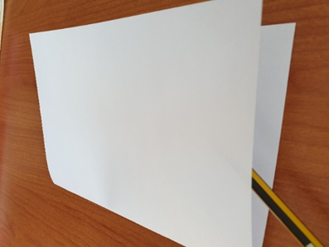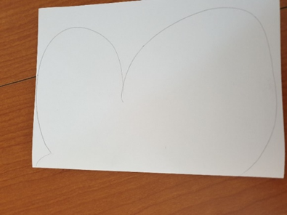
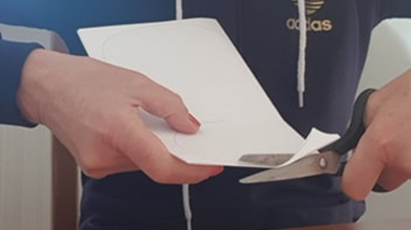
2.KORAK
Papir razgrnemo in na obeh straneh pobarvamo/ okrasimo metulja.
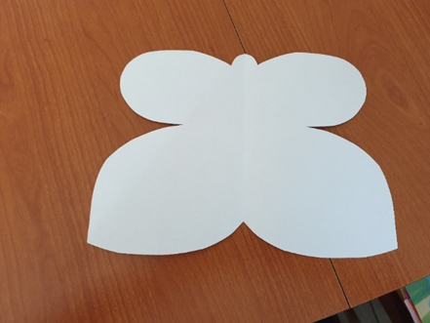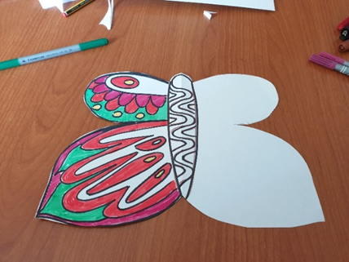
Da bosta krili res enaki /simetrični, si pomagaj tako, ko kaže slika (prepogni in na okno).
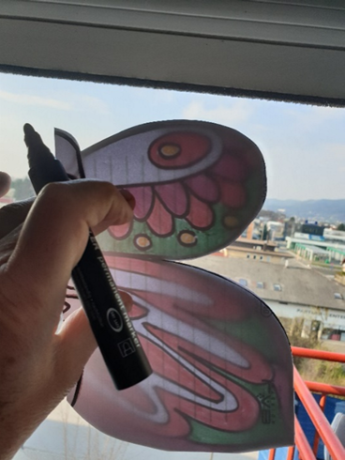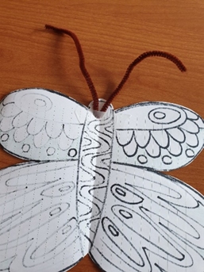
3.KORAK Prilepimo tipalke.
4. KORAK
Metulja pritrdimo na okno, kjer ga bodo videli vsi.
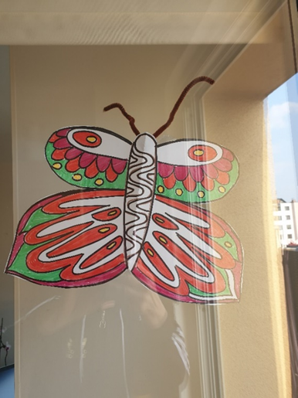
METULJ POZDRAVLJA PRIJATELJE, ZNANCE, SOŠOLCE, UČITELJE…
IN SPOROČA :

JAZ SEM DOBRO, BODI ZDRAV, OSTANI DOMA.

LAHKO TUDI TAKO…
- Obrišemo prvega in izrežemo. Vsakega okrasimo na eni strani.
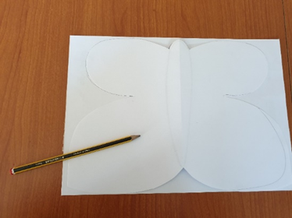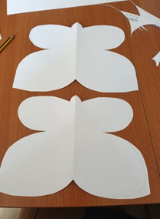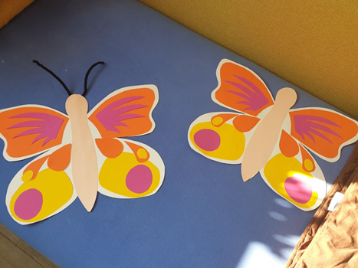
- V sredino obeh kril prilepimo palico in tipalke. Krili zlepimo in metulja pritrdimo na prosto.

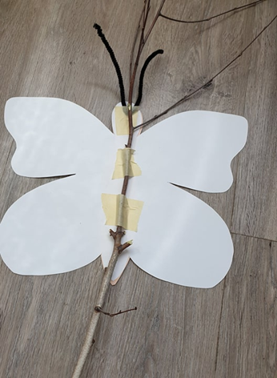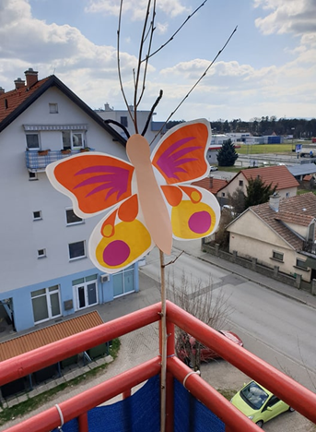
In še izziv!
Ali je leva stran enaka desni? Ali sta krili res enaki / simetrični?

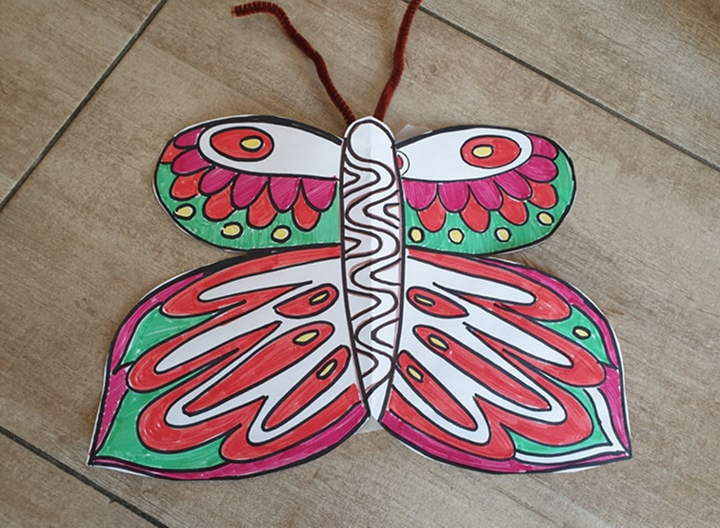
IZDELAVO IN CELOTEN POSTOPEK TUDI V FILMČKU:
https://gopro.com/v/RoRndB0JMmVeo

ŽELIM VAM PRIJETEN PETKOV POPOLDAN IN USTVARJALEN VIKEND.

Učiteljica Tadeja

